青海消防救援总队消防行业职业技能鉴定站
考生报名指南

为贯彻落实国家消防救援局《消防救援机构便民利企八项措施》（消防〔2024〕43号），坚持高效便民、优化申报流程，切实提高报名成功率，现就“消防行业职业技能鉴定一体化业务系统”报名及提交材料相关要求，制定考生报名指南如下：
一、基本条件
（一）职业能力特征
具有较好的观察、分析、判断、表达和计算能力，空间感、形体知觉、色觉、嗅觉、听觉正常，四肢健全，手指、手臂灵活，动作协调。
（二）普通受教育程度
高中毕业（或同等学力）。
二、申报条件
（一）具备以下条件之一者，可申报五级/初级工：
1.年满16周岁，拟从事本职业或相关职业工作；
2.年满16周岁，从事本职业或相关职业工作。
（二）具备以下条件之一者，可申报四级/中级工：
1.累计从事本职业或相关职业工作满5年；
2.取得本职业或相关职业五级/初级工职业资格（职业技能等级）证书后，累计从事本职业或相关职业工作满3年；
3.取得本专业或相关专业的技工院校或中等及以上职业院校、专科及以上普通高等学校毕业证书（含在读应届毕业生）。

相关职业：安全防范设计评估工程技术人员、消防工程技术人员、安全生产管理工程技术人员、安全评价工程技术人员、人民警察、保卫管理员，消防员、消防指挥员、消防装备管理员、消防安全管理员、消防监督检查员、森林消防员、森林火情瞭望观察员、应急救援员、物业管理师、保安员、智能楼宇管理员、安全防范系统安装维护员、机械设备安装工、电气设备安装工、管工、电工、安全员。
相关专业（技工学校）：电气自动化设备安装与维修、楼宇自动控制设备安装与维护、电子技术应用、计算机网络应用、计算机信息管理、网络安防系统安装与维护、物联网应用技术、物业管理、保安、建筑设备安装、消防工程技术、给排水施工与运行。
相关专业（中等职业学校）：安全技术与管理、应急救援技术、防灾减灾技术、森林消防、建筑设备安装、楼宇智能化设备安装与运行、给排水工程施工与运行、电气设备运行与控制、电子技术应用、计算机应用、计算机网络技术、网络安防系统安装与维护、保安、物业管理。
相关专业（普通高等学校高等职业教育专科学校）：安全健康与环保、化工安全技术、救援技术、安全技术与管理、工程安全评价与监理、安全生产监测监控、电力系统自动化技术、城市信息化管理、建筑设备工程技术、建筑电气工程技术、建筑智能化工程技术、工业设备安装工程技术、消防工程技术、建设工程管理、建设项目信息化管理、建设工程监理、给排水工程技术、物业管理、机械设计与制造、机电设备安装技术、机电设备维修与管理、机电一体化技术、电气自动化技术、电子信息工程技术、应用电子技术、智能产品开发、智能终端技术与应用、电子产品质量检测、电子测量技术与仪器、智能监控技术应用、光电技术应用、物联网应用技术、计算机应用技术、计算机网络技术、计算机信息管理、计算机系统与维护、软件技术、软件与信息服务、嵌入式技术与应用、数字展示技术、数字媒体应用技术、信息安全与管理、移动应用开发、云计算技术与应用、通信技术、移动通信技术、通信系统运行管理、通信工程设计与监理、电信服务与管理、光通信技术、物联网工程技术、防火管理、信息网络安全监察、公共安全管理、森林消防、消防指挥、参谋业务、抢险救援、安全防范技术、司法信息技术、司法信息安全、公共事务管理。
相关专业（普通高等学校/高等职业教育本科）：消防指挥、机械工程、机械设计制造及其自动化、机械电子工程、过程装备与控制工程、测控技术与仪器精密仪器、电气工程及其自动化、电气工程与智能控制、电子信息工程、信息管理与信息系统、通信工程、光电信息科学与工程、信息工程、电子信息科学与技术、计算机科学与技术、软件工程、网络工程、数字媒体技术、电子商务、物联网工程、智能科学与技术、电子与计算机工程、工程管理、土木工程、物业管理、给排水科学与工程、建筑电气与智能化、安全工程、消防工程、安全防范工程、抢险救援指挥与技术、火灾勘查、网络安全与执法、公共事业管理、核生化消防、信息与计算科学、工业工程。
另：含“消防”、“应急”、“救援”信息的专业也视为符合报名条件。
三、提交材料
（一）个人证件照片
上传的个人照片须为彩色白底正面免冠证件照（JPG或PNG格式），文件大于或等于30KB，分辨率大于或等于300*420像素，满足条件的照片才能正常报名，否则无法完成报名，严禁将照片放大后使用。
★特别注意事项：报考人员对照片质量负责，如因质量影响考试、成绩及证书的，由本人负责。
（二）身份证明
1.提交公安机关颁发的居民身份证原件的正、反面照片（或扫描件）。
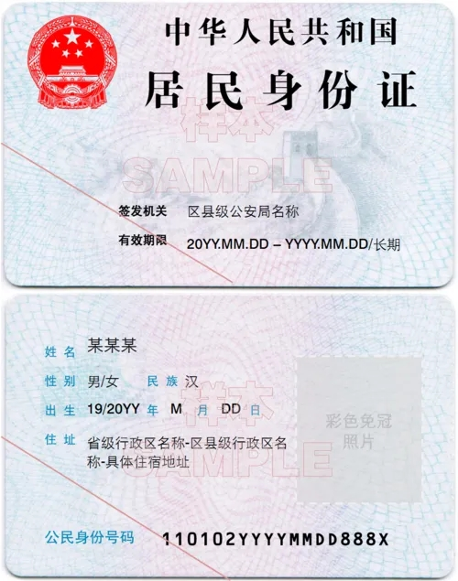

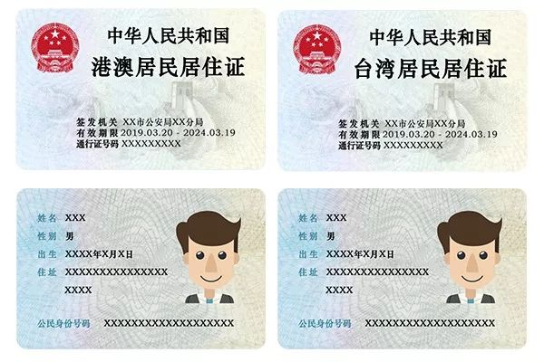
2.港澳台人员提交港澳台居民居住证原件的正、反面照片（或扫描件）。
（三）受教育程度证明
1.高中学历：
（1）高级中等教育学校毕业生，提交高级中学（包括普通高级中学、职业高级中学）、中等专业学校（简称中专）、中等专业技术学校（简称技校）毕业证原件的照片（或扫描件）。
（2）应届毕业生或学历证书遗失的，提供所在学校开具的学历证明或加盖学校公章的学籍登记表等证明材料原件的照片（或扫描件）。
（3）学校停止办学的（包含撤销、合并等），提供当地教育行政主管部门证明原件的照片（或扫描件）。
2.大学专科及以上学历：
提交学信网认证结果截图，有毕业证的可作为补充材料提交原件的照片（或扫描件）。
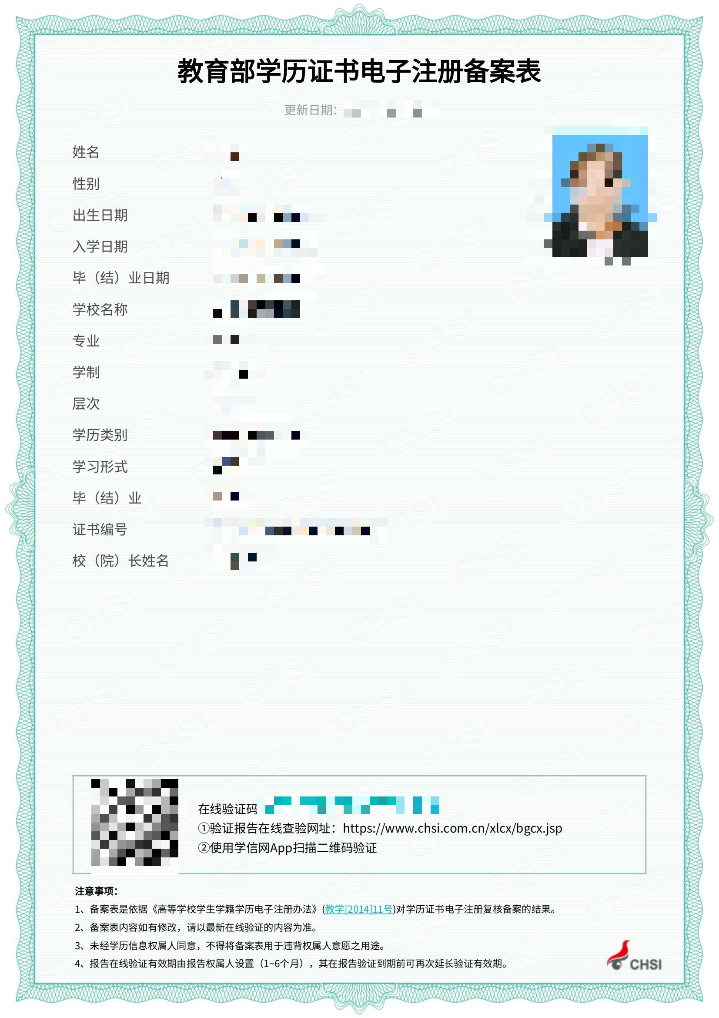

3.同等学力证明：
参加各省（区、市）的普通高中学业水平考试合格的，提交当地教育行政主管部门同等学力认证结果原件的照片（或扫描件）。
★特别注意事项：户口簿学历不能作为学历证明材料。
（三）申报承诺书
提供符合相应报考等级（五级/初级工、四级/中级工）消防设施操作员职业技能鉴定申报承诺书（见附件）。

四、特别注意事项
1.考生报名注册的账号及密码应牢记且不应告知他人。
2.考生对各项报名信息、申报材料、照片质量以及承诺内容真实性、准确性负责；务必诚信报名，一次性及时上传真实、清晰、完整报考资料，争取一次性通过审核。
3.审核过程中，对承诺内容真实性存疑的，将要求提供与承诺内容相一致的相关材料进行印证。
4.凡通过虚假承诺、提供虚假资料以及其他非正当手段获取考试资格的，将根据相关考试规定，取消考试资格、全部科目考试成绩，并禁考2年；情节严重的，禁考5年，并依据有关法律法规移送有关部门。
5.鉴定活动结束后或已颁发证书的，凡发现考生违纪违规行为并经确认的，宣布成绩无效，并对已发放证书、已上网证书数据作出相应处理。
6.凡存在违规违纪行为的考生，本人承担相应的法律责任和后果。

附件
消防设施操作员“五级/初级工”职业技能鉴定申报承诺书

本人郑重承诺：
1.本人姓名： ，身份证号码： 。现申报消防设施操作员五级/初级工职业技能鉴定。本人知晓：根据《消防设施操作员国家职业技能标准（2019年版）》《国家职业标准编制技术规程（2023年版）》，申报消防设施操作员五级/初级工职业技能鉴定，应当符合职业能力特征（具有较好的观察、分析、判断、表达和计算能力，空间感、形体知觉、色觉、视觉、嗅觉、听觉正常，四肢健全，手指、手臂灵活，动作协调），高中毕业（或同等学力），并具备以下条件之一：（1）年满16周岁，拟从事本职业或相关职业工作。（2）年满16周岁，从事本职业或相关职业工作。
2.本人承诺符合职业能力特征，具备高中毕业（或同等学力），并具备上述条件之：（1）□（2）□（请在对应项勾选）。
3.本人知晓，根据人力资源和社会保障部《技能人才评价违纪违规行为处理工作指引（试行）》，“通过虚假承诺、提供虚假材料以及其他非正当手段取得参加评价资格的”，将被处以“取消其当次全部科目评价成绩。情节轻微的，2年内不得参加评价；情节严重的，5年内不得参加评价，并依据有关法律法规移送有关部门。”的规定，承诺各项申报材料真实可信。
4.本人承诺，在参加鉴定考试过程中，遵守考试纪律和考场规则，服从考务管理。如出现违规、违纪行为，自愿接受处理。
上述承诺，是我本人意思的真实表达，我接受鉴定机构对上述承诺的核查和对虚假失实承诺的处理，承担相应的法律责任。

承诺人（签名）：
年 月 日
消防设施操作员“四级/中级工”职业技能鉴定申报承诺书

本人郑重承诺：
1.本人姓名： ，身份证号码： 。现申报消防设施操作员四级/中级工职业技能鉴定。本人知晓：根据《消防设施操作员国家职业技能标准（2019年版）》《国家职业标准编制技术规程（2023年版）》，申报消防设施操作员四级/中级工职业技能鉴定，应当符合职业能力特征（具有较好的观察、分析、判断、表达和计算能力，空间感、形体知觉、色觉、视觉、嗅觉、听觉正常，四肢健全，手指、手臂灵活，动作协调），高中毕业（或同等学力），并具备以下条件之一：（1）累计从事本职业或相关职业工作满5年。（2）取得本职业或相关职业五级/初级工职业资格（职业技能等级）证书后，累计从事本职业或相关职业工作满3年。（3）取得本专业或相关专业的技工院校或中等及以上职业院校、专科及以上普通高等学校毕业证书（含在读应届毕业生）。
2.本人承诺符合职业能力特征，具备高中毕业（或同等学力），并具备上述条件之：（1）□（2）□（3）□（请在对应项勾选），累计从事消防设施操作员职业或相关职业工作 年（请在下表填写工作经历）。
工作起始时间 | 工作结束时间 | 工作时间小计 | 工作单位 | 岗位 | 证明人 | 证明人联系  方式（选填）
年 月 | 年 月
年 月 | 年 月
年 月 | 年 月
年 月 | 年 月
注1：工作起始、结束时间，请按“ⅹⅹⅹⅹ年ⅹⅹ月”的格式填写；“工作时间小计”准确到月，如“2年3个月”。
注2：单位名称，请填写全称。
注3：证明人联系方式为选填项，有助于鉴定机构核查，可以填写手机或固定电话。
3.本人知晓，根据人力资源和社会保障部《技能人才评价违纪违规行为处理工作指引（试行）》，“通过虚假承诺、提供虚假材料以及其他非正当手段取得参加评价资格的”，将被处以“取消其当次全部科目评价成绩。情节轻微的，2年内不得参加评价；情节严重的，5年内不得参加评价，并依据有关法律法规移送有关部门。”的规定，承诺各项申报材料真实可信。
4.本人承诺，在参加鉴定考试过程中，遵守考试纪律和考场规则，服从考务管理。如出现违规、违纪行为，自愿接受处理。
上述承诺，是我本人意思的真实表达，我接受鉴定机构对上述承诺的核查和对虚假失实承诺的处理，承担相应的法律责任。
承诺人（签名）：
年 月 日

